李寨村红色记忆展览馆（长垣市）
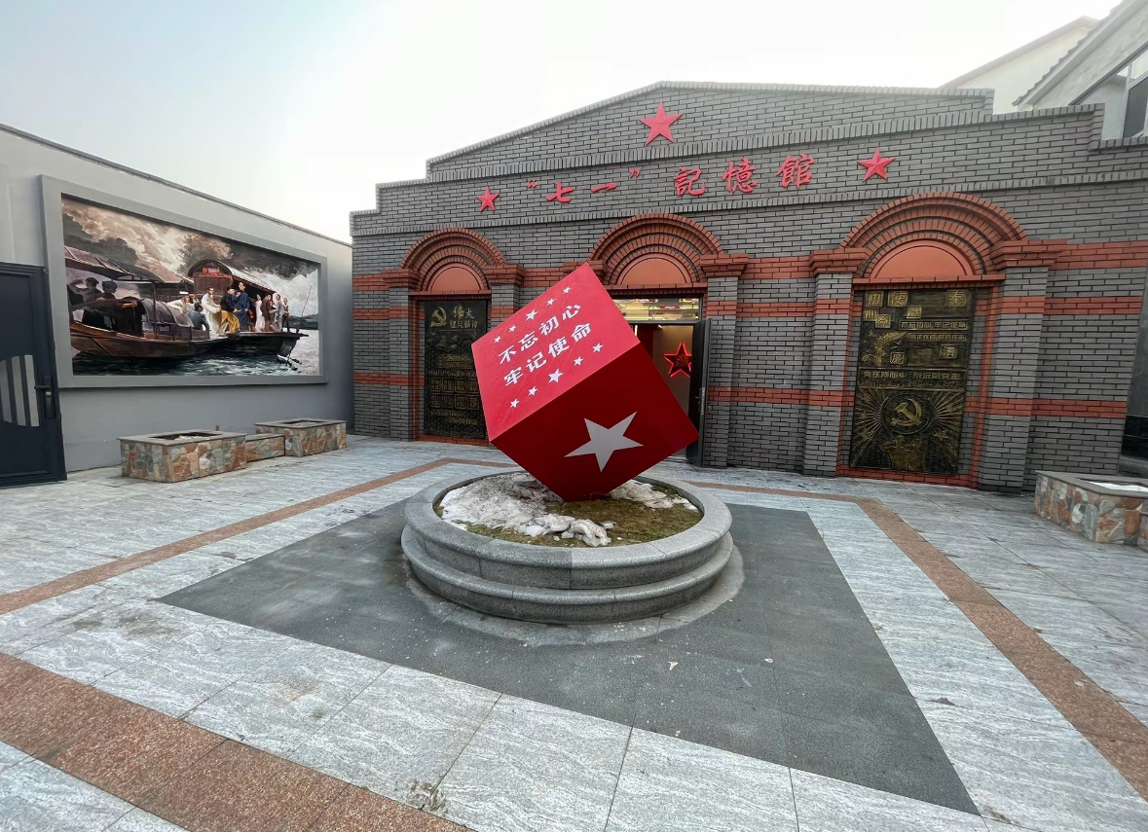

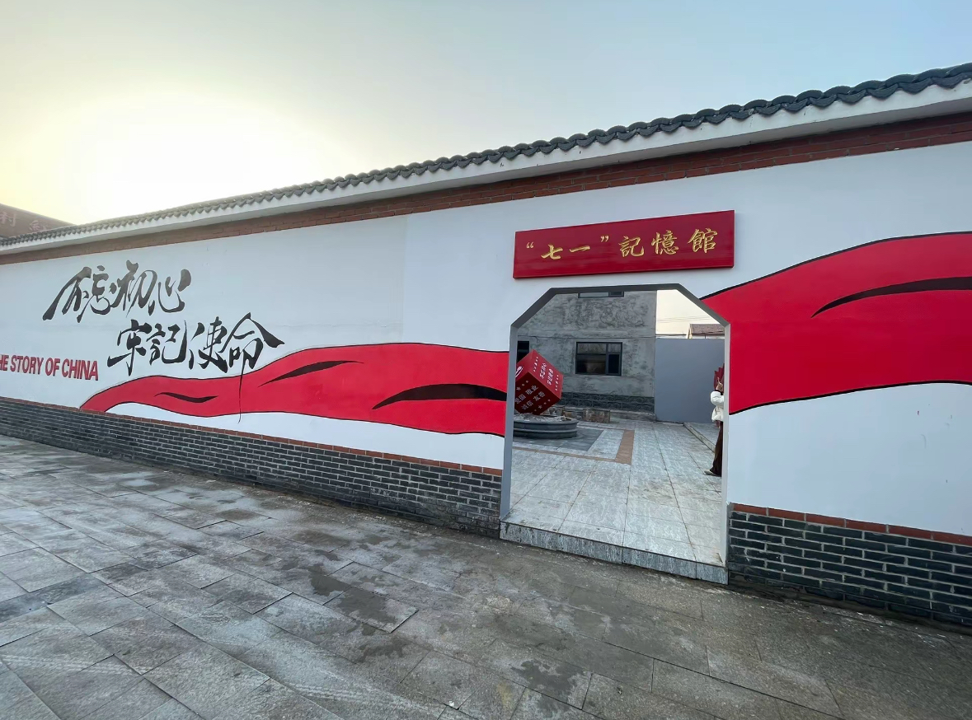

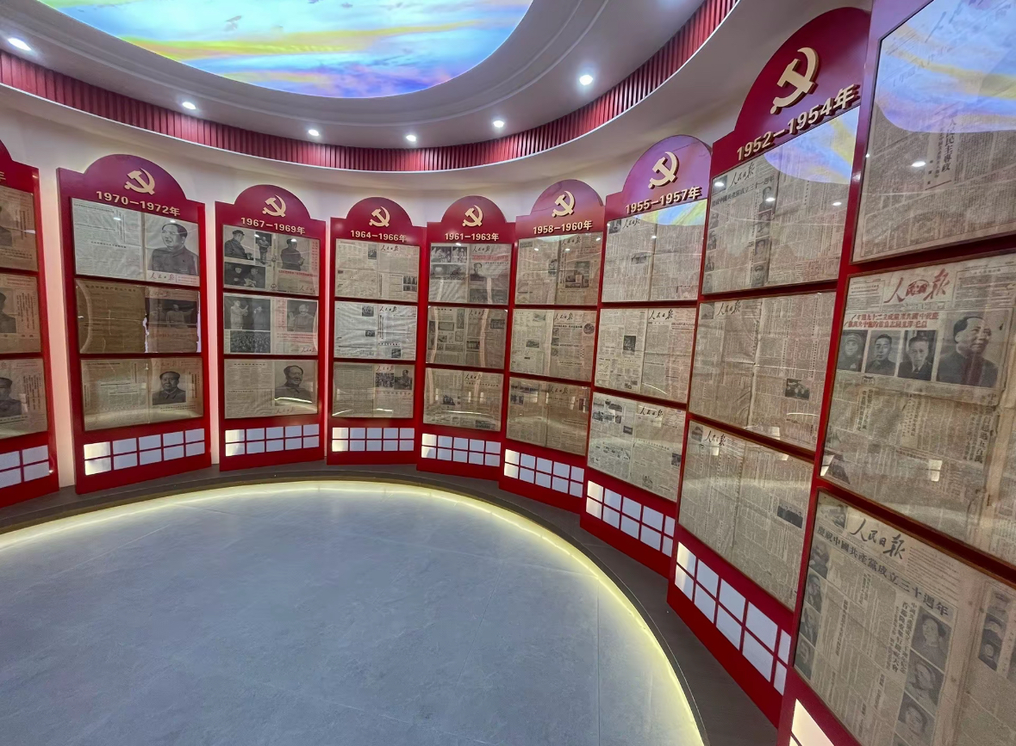

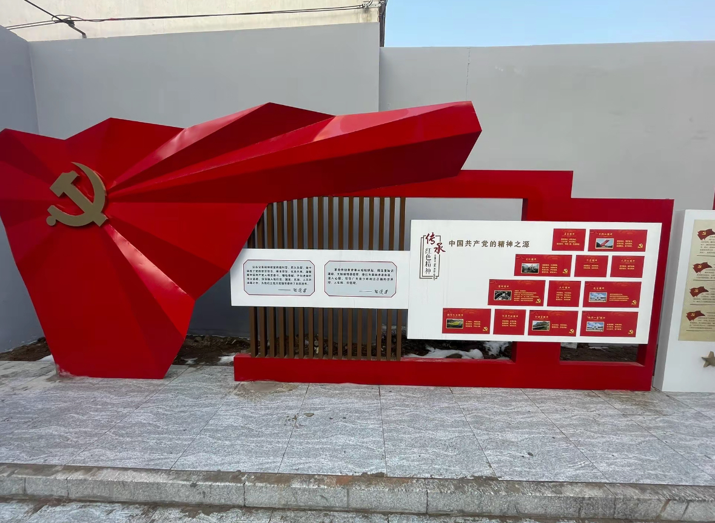
讲解：
长垣市李寨村红色记忆展览馆位于长垣市常村镇李寨村，2021年建成，建筑面积1000平方米，为公益性展馆。以红色文化为核心，展现党的发展历程、新中国建立及重大历史事件等，全年免费开放，是传承红色基因的重要场所，以下是详细介绍。
---历史背景：
在革命时期是中国共产党的重要活动基地之一，许多村民为中国革命事业做出了巨大贡献。为纪念和展示这些贡献，常村镇党委、镇政府于2021年出资建造了李寨村红色记忆展览馆，以下是详细介绍。
---建筑特点：
•外观设计富有象征意义：主体建筑采用阶梯式结构，隐喻“革命征程”，外立面以红色石材为主材，呼应红色文化主题，顶部火炬造型象征光明与希望。
•传统与现代融合：建筑设计巧妙地将传统元素与现代理念相融合，古朴的建筑线条与现代化的建筑材料相映成趣，既彰显历史的厚重与庄严，又不失时代的活力与气息。
•布局合理：建筑面积1000平方米，分为展馆前厅、党史专题展厅等8个主题板块，功能齐全，展陈丰富。
---陈列展览：
李寨村红色记忆展览馆建筑面积1000平方米，分为8个主题板块，包括展馆前厅、党史专题展厅、毛主席纪念馆等。馆内陈列布展以“红色文化”为灵魂，以“时间印迹”为脉络，在展藏品5000件。展品包括1920年8月出版的第一个中文译本《共产党宣言》、十大元帅的精美画报、从1949年10月1日至今每年国庆节当天的《人民日报》头版等。展示了中国共产党的发展历程、新中国成立过程中的重要节点、重大历史事件以及部分英模人物的先进事迹。
---荣誉称号：
李寨村有“改善人居环境示范村”“美丽乡村建设试点村”“河南省‘五A级康养旅游示范村’”“河南省文明村”“河南省传统村落”等荣誉称号。

地址：位于河南省新乡市长垣市常村镇李寨村退役军人服务站东侧。

特产：酎酒，高村绿豆粉皮，后佘手工馍，九棘丰盛糕点，垣乡佘家猪杂

百年老店小吃：萝卜丝饼，长垣烧鸡，方里烧饼夹肉，长垣油馔

